خطبة الأسبوع
يـَوْمُ الحِسَــاب
ا

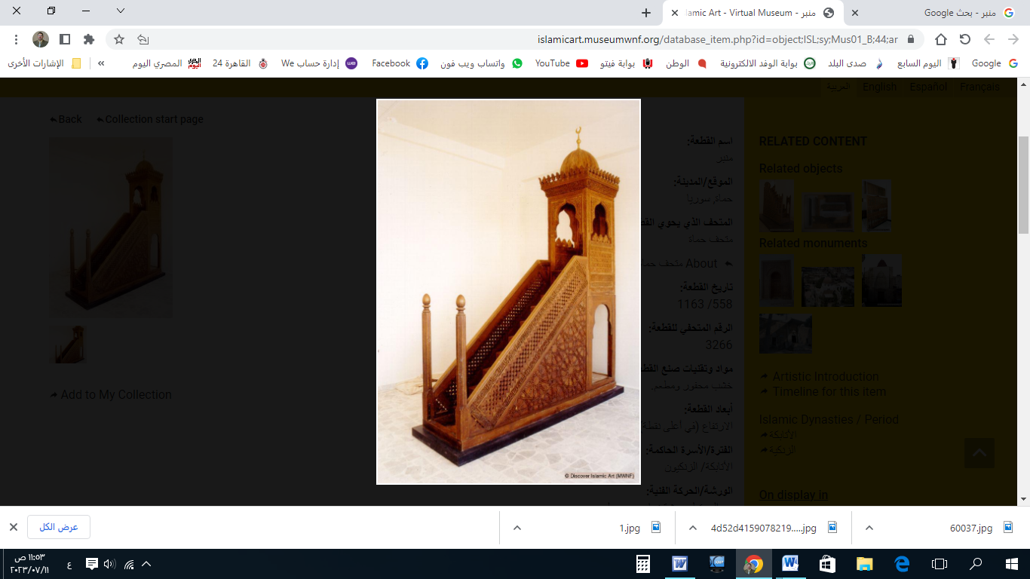

(نسخة مختصرة)

قناة الخُطَب الوَجِيْزَة

https://t.me/alkhutab

الخُطْبَةُ الأُوْلَى
إِنَّ الحَمْدَ لِلهِ، نَحْمَدُهُ وَنَسْتَعِينُهُ، وَنَسْتَغْفِرُهُ ونَتُوبُ إِلَيه، مَنْ يَهْدِ اللهُ فَلَا مُضِلَّ لَهُ، وَمَنْ يُضْلِلْ فَلَا هَادِيَ لَهُ، وَأَشْهَدُ أَنْ لَا إِلَهَ إِلَّا اللهُ وَحْدَهُ لَا شَرِيكَ لَهُ، وَأَشْهَدُ أَنَّ مُحَمَّدًا عَبْدُهُ وَرَسُولُهُ.
أَمَّا بَعْدُ: فَمَنِ اتَّقَى اللهَ وَقَاهُ، وَمَنْ تَوَكَّلَ عَلَيْهِ كَفَاه ﴿وَاتَّقُوا اللهَ وَاعْلَمُوا أَنَّكُمْ مُلَاقُوهُ﴾.
عِبَادَ اللهِ: مِنْ صِفَاتِ أُولِي الأَلْبَابِ: أَنَّهُمْ ﴿يَخافُونَ سُوءَ الْحِسَابِ﴾.
وَمِنْ صِفَاتِ الغَافِلِينَ: أَنَّهُمْ ﴿كَانُوا لَا يَرْجُونَ حِسَابًا﴾. وَالغَفْلَةُ عَنِ الحِسَابِ؛ سَبَبٌ لِلْعَذَابِ! قال : ﴿إِنَّ الَّذِينَ يَضِلُّونَ عَنْ سَبِيلِ اللهِ لَهُمْ عَذَابٌ شَدِيدٌ بِمَا نَسُوا يَوْمَ الْحِسَابِ﴾.
وَمِنْ قَوَاعِدِ الحِسَابِ الإِلَهِيِّ: العَدْلُ التَّامُّ الَّذِي لا يَشُوْبُهُ ذَرَّةُ ظُلْمٍ! قال تعالى: ﴿وَنَضَعُ المَوَازِينَ الْقِسْطَ لِيَوْمِ الْقِيَامَةِ فَلَا تُظْلَمُ نَفْسٌ شَيْئًا وَإِن كَانَ مِثْقَالَ حَبَّةٍ مِّنْ خَرْدَلٍ أَتَيْنَا بِهَا وَكَفَى بِنَا حَاسِبِينَ﴾.
وَمِنْ قُدْرَةِ اللهِ وَعَظَمَتِهِ: مُحَاسَبَةُ الخَلْقِ كُلِّهِمْ، عَلَى كَثْرَةِ عَدَدِهِمْ! ﴿فَإِنَّ اللهَ سَرِيعُ الحِسَابِ﴾. قال القرطبي: (لَا يَحْتَاجُ إِلَى تَفَكُّرٍ وَعَقْدِ يَدٍ -كَمَا يَفْعَلُهُ الحُسَّابُ-؛ لِأَنَّهُ العَالِمُ الَّذِي لَا يَعْزُبُ عَنْ عِلْمِهِ شَيء، وَكَمَا يَرْزُقُهُمْ فِي سَاعَةٍ وَاحِدَةٍ؛ يُحَاسِبُهُمْ كَذَلِكَ فِي سَاعَةٍ وَاحِدَةٍ!). قال ﷻ: ﴿اليَومَ تُجْزَى كُلُّ نَفْسٍ بِمَا كَسَبَتْ لَا ظُلْمَ اليَوْمَ إِنَّ اللهَ سَرِيعُ الْحِسابِ﴾.
وَعِنْدَمَا يُدْعَى النَّاسُ لِلْحِسَابِ: تَجْثُوا الأُمَمُ عَلَى الرُّكَبِ؛ لِعِظَمِ مَا يُشَاهِدُونَ، وَمَا هُمْ فِيهِ وَاقِعُون! ﴿وَتَرَى كُلَّ أُمَّةٍ جَاثِيَةً كُلُّ أُمَّةٍ تُدْعَى إِلَى كِتَابِهَا اليَوْمَ تُجْزَوْنَ مَا كُنتُمْ تَعْمَلُونَ﴾.
وأَوَّلُ مَا يُحَاسَبُ بِهِ الْعَبْدُ: الصَّلاةُ. وَأَوَّلُ مَا يُقْضَى بَيْنَ النَّاسِ: في الدِّمَاءِ.
وَأَوَّلُ الأُمَمِ حِسَابًا: هِيَ أُمَّةُ مُحَمَّدٍ ﷺ؛ فَفِي الحَدِيْثِ: (نَحْنُ آخِرُ الأُمَمِ، وَأَوَّلُ مَنْ يُحَاسَبُ).
وَأَوَّلُ حِسَابٍ أُخْرَوِيٍّ؛ حِينَ يُوْضَعُ الإِنْسَانُ في قَبْرِهِ؛ فَيُقَالُ لَهُ: (مَنْ رَبُّك؟ وَمَا دِيْنُك؟ وَمَنْ نَبِيُّك؟) وَحِيْنَئِذٍ: ﴿يُثَبِّتُ اللهُ الَّذِينَ آمَنُوا بِالْقَوْلِ الثَّابِتِ﴾.
وَيُحَاسَبُ كُلُّ إِنْسَانٍ يومَ القِيَامَةِ: عَنْ عُمُرِهِ، وَشَبَابِهِ، وَعَنْ مَالِهِ، وَعِلْمِهِ، وعَنِ الجَوَارِحِ وَالحَوَاسِّ؛ هَلِ اسْتَعْمَلَهَا في الخَيْرَاتِ، أَمْ في المُنْكَرَات؟! ﴿إِنَّ السَّمْعَ وَالبَصَرَ وَالْفُؤَادَ كُلُّ أُولَئِكَ كَانَ عَنْهُ مَسْئُولًا﴾.
وَبَعْضُ العِبَادِ: يُحَاسَبُونَ حِسَابًا يَسِيرًا، وَهَؤُلَاءِ لا يُدَقَّقُ مَعَهُمْ في الحِسَابِ، وَإِنَّما تُعْرَضُ أَعْمَالُهُمْ دُونَ اسْتِقْصَاءٍ! فَفِي الحَدِيث: (ليْسَ أَحَدٌ يُحَاسَبُ يَوْمَ القِيَامَةِ إِلَّا هَلَكَ) قَالَتْ عائِشَةُ: (يَا رَسُولَ اللهِ، أَلَيْسَ قَدْ قَالَ اللهُ: ﴿فَأَمَّا مَنْ أُوتِيَ كِتَابَهُ بِيَمِينِهِ فَسَوْفَ يُحَاسَبُ حِسَابًا يَسِيرًا﴾؟). فقال ﷺ: (إِنَّمَا ذَلِكِ العَرْضُ، وَلَيْسَ أَحَدٌ يُنَاقَشُ الحِسَابَ يَوْمَ القِيَامَةِ إِلَّا عُذِّبَ).
وَبَعْضُ النَّاسِ: تُعْرَضُ أَعْمَالُهُ عِنْدَ الحِسَابِ؛ حَتَّى يَعْرِفَ مِنَّةَ اللهِ علَيهِ في مَغْفِرَتِهِ وَسِتْرِه! قال ﷺ: (إِنَّ اللهَ يُدْنِي المُؤْمِنَ، فَيَضَعُ عَلَيْهِ كَنَفَهُ وَيَسْتُرُهُ؛ فَيَقُولُ: أَتَعْرِفُ ذَنْبَ كَذَا؟...حَتَّى إِذَا قَرَّرَهُ بِذُنُوبِهِ، وَرَأَى فِي نَفْسِهِ أَنَّهُ هَلَكَ؛ قَالَ: سَتَرْتُهَا عَلَيْكَ فِي الدُّنْيَا، وَأَنَا أَغْفِرُهَا لَكَ اليَوْمَ!).
وَهُنَاكَ صَفْوَةٌ مِنْ عِبَادِ اللهِ، يَدْخُلُونَ الجَنَّةَ بِغَيرِ حِسَاب؛ لِكَمَالِ تَعَلُّقِهِمْ وَثِقَتِهِمْ بِاللهِ! قال ﷺ: (يَدْخُلُ الجَنَّةَ مِنْ أُمَّتِي سَبْعُونَ أَلْفًا بِغَيْرِ حِسَابٍ: هُمُ الَّذِينَ لا يَسْتَرْقُونَ، وَلا يَتَطَيَّرُونَ، ولاَ يَكْتَوُونَ، وَعَلَى رَبِّهِمْ يَتَوَكَّلُونَ). قال ابنُ القَيِّم: (دَخَلُوا الجَنَّةَ بِغَيرِ حِسَابٍ؛ لِكَمَالِ تَوَكُّلِهِمْ عَلَى رَبِّهِمْ؛ فَلَا يَسْأَلُونَ النَّاسَ شَيْئًا -لا رُقْيَةً وَلا غَيْرَهَا- وَلا يَحْصُلُ لَهُمْ تَشَاؤُمٌ). قال القرطبي: (فَصَارَ النَّاسُ ثَلاثَ فِرَقٍ: فِرْقَة لَا يُحَاسَبُونَ أَصْلًا، وَفِرْقَة تُحَاسَبُ حِسَابًا يَسِيرًا، وَفِرْقَة تُحَاسَبُ حِسَابًا شَدِيدًا).
وَيُقْتَصُّ لِلْمَظْلُومِ مِنْ ظَالِمِه، حَتَّى بَيْنَ الحَيَوانَات! قال ﷺ: (لَتُؤَدُّنَّ الحُقُوقَ إِلَى أَهْلِهَا يَوْمَ الْقِيَامَةِ، حَتَّى يُقَادَ لِلشَّاةِ الجَلْحَاءِ مِنَ الشَّاةِ القَرنَاءِ!). و(الجَلْحَاءُ): الَّتِي لا قَرْنَ لَهَا. قال العلماء: (فَإِذَا كَانَ هَذَا حَالُ الحَيَوَانَاتِ الخَارِجَةِ عَنِ التَّكْلِيفِ؛ فَكَيْفَ بِذَوِي العُقُولِ!).
والمُحَاسَبَةُ يَوْمَ القِيَامَةِ؛ تَكُونُ بِالحَسَنَاتِ وَالسَيّئَاتِ! فَهِيَ ثَرْوَةُ الإِنْسَانِ، وَرَأْسُ مَالِهِ في ذَلِكَ اليَوم! قال ﷺ: (مَنْ كَانَتْ عِنْدَهُ مَظْلِمَةٌ لِأَخِيهِ، فَلْيَتَحَلَّلْهُ مِنْهَا؛ فَإِنَّهُ لَيْسَ ثَمَّ دِينَارٌ وَلَا دِرْهَمٌ، مِنْ قَبْلِ أَنْ يُؤْخَذَ لِأَخِيهِ مِنْ حَسَنَاتِهِ، فَإِنْ لَمْ يَكُنْ لَهُ حَسَنَاتٌ؛ أُخِذَ مِنْ سَيِّئَاتِ أَخِيهِ، فَطُرِحَتْ عَلَيْهِ!).
وَآخِرُ مَرَاحِلِ الحِسَابِ: تَكُونُ بَينَ أَهْلِ الجَنَّةِ، قَبْلَ دُخُولِهَا! قال ﷺ: (إِذَا خَلَصَ المُؤْمِنُونَ مِنَ النَّارِ؛ حُبِسُوا بِقَنْطَرَةٍ بَيْنَ الجَنَّةِ وَالنَّارِ، فَيَتَقَاصُّوْنَ مَظَالِمَ كَانَتْ بَيْنَهُمْ فِي الدُّنْيَا، حَتَّى إِذَا نُقُّوا وَهُذِّبُوا؛ أُذِنَ لَهُمْ بِدُخُولِ الجَنَّةِ).
أَقُوْلُ قَوْلِي هَذَا، وَأسْتَغْفِرُ اللهَ لِيْ وَلَكُمْ مِنْ كُلِّ ذَنْبٍ؛ فَاسْتَغْفِرُوْهُ إِنَّهُ هُوَ الغَفُورُ الرَّحِيم

الخُطْبَةُ الثَّانِيَةُ
الحَمْدُ للهِ عَلَى إِحْسَانِهِ، والشُّكْرُ لَهُ عَلَى تَوْفِيْقِهِ وَامْتِنَانِه، وَأَشْهَدُ أَنْ لا إِلَهَ إِلَّا الله، وَأَنَّ مُحَمَّدًا عَبْدُهُ وَرَسُوْلُه.
أَمَّا بَعْدُ: حَاسِبُوا أَنْفُسَكُمْ قَبْلَ أَنْ تَحَاسَبُوا، وَتَزَيَّنُوا لِلْعَرْضِ الأَكْبَرِ على اللهِ ﴿يَوْمَئِذٍ تُعْرَضُونَ لَا تَخْفى مِنْكُمْ خافِيَةٌ﴾. فـ(إِذَا تَقَرَّرَ هَذَا؛ فَيَجِبُ على كُلِّ مُسْلِمٍ: البِدَارَ إلى مُحَاسَبَةِ نَفْسِهِ، وأَنْ يَتُوبَ عَنْ كُلِّ مَعْصِيَةٍ، وَيَرُدَّ المَظَالِمَ إِلَى أَهْلِهَا).
ومَنْ حَاسَبَ نَفْسَهُ في الدُّنيا: خَفَّ فِي القِيَامَةِ حِسَابُهُ، وَحَضَرَ عِنْدَ السُّؤَالِ جَوَابُهُ، وَحَسُنَ مُنْقَلَبُهُ وَمَآبُهُ! ﴿وَاتَّقُوا يَوْمًا تُرْجَعُونَ فِيهِ إِلَى اللهِ ثُمَّ تُوَفَّى كُلُّ نَفْسٍ مَا كَسَبَتْ وَهُمْ لَا يُظْلَمُونَ﴾.
*******
* اللَّهُمَّ أَعِزَّ الإِسْلامَ والمُسْلِمِينَ، وأَذِلَّ الشِّرْكَ والمُشْرِكِيْن.
* اللَّهُمَّ فَرِّجْ هَمَّ المَهْمُوْمِيْنَ، وَنَفِّسْ كَرْبَ المَكْرُوْبِين.
* اللَّهُمَّ آمِنَّا في أَوْطَانِنَا، وأَصْلِحْ أَئِمَّتَنَا وَوُلَاةَ أُمُوْرِنَا، وَوَفِّقْ (وَلِيَّ أَمْرِنَا وَوَلِيَّ عَهْدِهِ) لِمَا تُحِبُّ وَتَرْضَى، وَخُذْ بِنَاصِيَتِهِمَا لِلْبِرِّ والتَّقْوَى.
* عِبَادَ الله: ﴿إِنَّ اللهَ يَأْمُرُ بِالْعَدْلِ وَالإحْسَانِ وَإِيتَاءِ ذِي الْقُرْبَى وَيَنْهَى عَنِ الْفَحْشَاءِ وَالمُنْكَرِ وَالْبَغْيِ يَعِظُكُمْ لَعَلَّكُمْ تَذَكَّرُونَ﴾.
* فَاذْكُرُوا اللهَ يَذْكُرْكُمْ، وَاشْكُرُوْهُ على نِعَمِهِ يَزِدْكُمْ ﴿وَلَذِكْرُ اللهِ أَكْبَرُ وَاللهُ يَعْلَمُ مَا تَصْنَعُونَ﴾.

قناة الخُطَب الوَجِيْزَة

https://t.me/alkhutab

